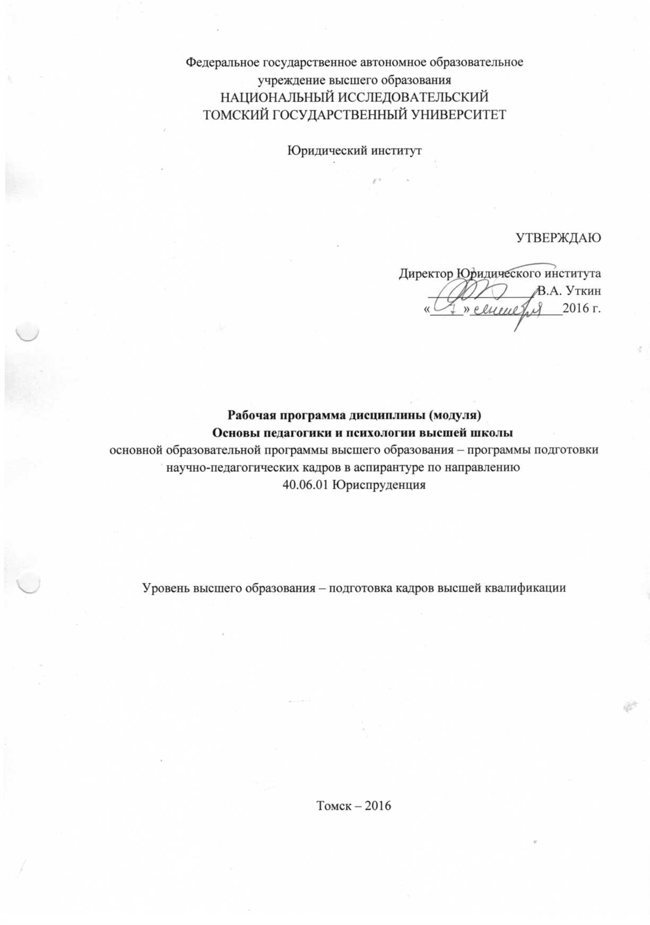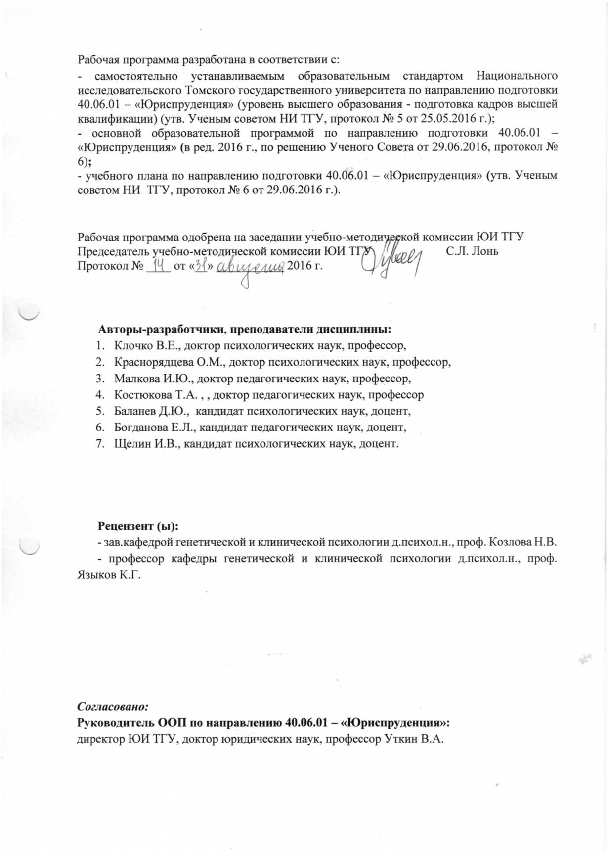

**1. Цели и задачи дисциплины (модуля), её место в структуре образовательной программы**

**1.1.** **Цели и задачи дисциплины** (модуля)

Данная дисциплина (модуль) является основной дисциплиной (модулем), определяющей направленность программы подготовки аспирантов соответствующей научной специальности 40.06.01 Юриспруденция

Целью дисциплины «Основы педагогики и психологии высшей школы» является содействие становлению и развитию психолого-дидактических компетенций современного вузовского преподавателя в условиях модернизации профессионального образования.

Задачи программы:

* развитие готовности и способности к рефлексивному использованию в организации образовательного взаимодействия специфических видов образовательной деятельности, адекватных постановке и решению образовательных задач в ценностях развития;
* формирование психолого-образовательных компетенций обучающихся (аспирантов) в области построения собственной образовательной и профессиональной стратегий в процессе осуществления ими преподавательской деятельности;
* освоение аспирантами понятий, принципов и методов психолого-педагогической диагностики и мониторинга, позволяющих проектировать и реализовывать развивающий эффект диагностических процедур;
* формирование психолого-образовательной готовности преподавателя к работе со студентами разных курсов;
* расширение представлений аспирантов о современных подходах к проблеме психологической безопасности в учреждениях высшего профессионального образования.

Дисциплина направлена на углубленную профессиональную подготовку аспиранта.

**1.2. Место дисциплины (модуля) в структуре образовательной программы**

Дисциплина «Основы педагогики и психологии высшей школы» является обязательной для освоения и входит в перечень дисциплин вариативной части Блока 1 «Образовательные дисциплины».

**1.3. Входные требования для освоения дисциплины (модуля)**

Для полноценного усвоения данной дисциплины аспирантам необходимо опираться на предшествующий образовательный опыт, приобретенный аспирантами в период обучения в магистратуре или в специалитете при освоении учебных дисциплин (модулей) в области психологии и педагогики.

Дисциплина «Основы педагогики и психологии высшей школы» создает необходимую базу для успешного освоения аспирантами Блока 2 «Педагогическая практика» и Блока 4 «Государственная итоговая аттестация (итоговая аттестация)» ООП аспирантуры.

**1.4. Общая трудоемкость дисциплины (модуля)**

**Распределение часов по видам занятий и видам контроля**

|  |  |  |  |  |
| --- | --- | --- | --- | --- |
| Вид работы | Семестр | | | Всего |
|  | 2 |  |
| Общая трудоёмкость, акад. часов |  | 2/72 |  | 2/72 |
| Аудиторная работа: |  |  |  |  |
| Лекции, акад. часов |  | 6 |  | 6 |
| Семинары, акад. часов |  |  |  |  |
| Лабораторные работы, акад. часов |  | 8 |  | 8 |
| Самостоятельная работа, акад. часов |  | 58 |  | 58 |
| Вид итогового контроля (зачёт, экзамен) |  | зачет |  | зачет |

При заочной форме обучения, а также при обучении лиц с ограниченными возможностями здоровья и инвалидов:

- учебная работа – проводится с использованием дистанционных технологий;

- виды контроля: зачет.

**2.** **Планируемые результаты обучения по дисциплине (модулю), соотнесенные с планируемыми результатами освоения образовательной программы**

Процесс изучения дисциплины (модуля) «Основы педагогики и психологии высшей школы» направлен на формирование следующих общепрофессиональных и профессиональных компетенций:

-готовностью к преподавательской деятельности по основным образовательным программам высшего образования (ОПК-4).

* способностью к рефлексивному использованию в организации образовательного взаимодействия специфических видов коммуникаций, адекватных постановке и решению образовательных задач в области психологии в условиях современного университета (ПК-4);

- способность адаптировать и обобщать результаты современных психолого-педагогических исследований для целей преподавания в образовательных организациях высшего образования и профессионального обучения (ПК -5);

- способность к построению собственной образовательной и профессиональной стратегий в процессе осуществления преподавательской деятельности (ПК-6).

В результате освоения дисциплины (модуля) аспирант должен:

**Знать:**

-нормативно-правовые основы преподавательской деятельности в системе высшего образования

-требования к квалификационным работам бакалавров, специалистов, магистров

- виды коммуникации применительно к организации образовательного взаимодействия, предполагающего различение содержательных характеристик трансакций (фронтальная коммуникация, диалог, опосредованная коммуникация); педагогические характеристики и особенности образовательных коммуникаций;

**-** основные принципы построения образовательных коммуникаций как системы способов, каналов, приемов, режимов и форматов передачи необходимой учебной и социокультурной информации, относящейся непосредственно к содержанию обучения и подчиненной решению образовательных задач в условиях современного университета;

- уровень разработанности в современном образовании проблем, имеющих отношение к совершенствованию преподавания в образовательных организациях высшего образования и профессионального обучения;

**Уметь:**

- осуществлять отбор и использовать оптимальные методы преподавания;

- курировать выполнение квалификационных работ бакалавров, специалистов, магистров;

- осуществлять осознанный и аргументированный выбор вида коммуникации в ориентации на решение конкретных образовательных задач, возникающие на различных стадиях образовательного процесса;

- организовывать образовательное взаимодействие как основание для актуализации аутокоммуникации, в которой рождаются ценностно-смысловые измерения образа мира человека;

-проектировать стратегии собственного образовательного и профессионального саморазвития на уровне отрефлексированных планов, включающих в себя осознание

потребностей, самопознание, составление стратегии и действий;

-переводить знание о механизмах саморазвития, присущих человеку как открытой саморазвивающейся системе, в форму конкретных педагогических действий, направленных на актуализацию потенциала самоосуществления у всех субъектов образовательного процесса.

**Владеть:**

**-** технологиями проектирования образовательного процесса на уровне высшего образования;

**-**методами и приемами трансформации знаний и умений в области организации образовательного взаимодействия в образовательные технологии (планы, программы), отражающие уровень способности к рефлексивному использованию того или иного вида образовательной коммуникации;

- приемами смыслопорождения и трансляции смыслов, выступающих в качестве механизмов превращения безличной информации в знание, имеющее личностный смысл и ценность для студентов, получающих университетское образование;

- приемами создания проблемных ситуаций в процессе реализации образовательных программ, приемами актуализации потенциала саморазвития и самореализации;

- приемами проблемного ввода будущего специалиста в мир профессиональной культуры и развития инновационного потенциала обучаемых;

- навыками целеобразования и принятия решения в конкретных условиях преподавательской деятельности, в той или иной степени несущих в себе возможности для актуализции потенциала самоактуализации и саморазвития у участников образовательной деятельности.

В результате освоения дисциплины (модуля) у аспиранта формируются следующие элементы компетенций:

|  |  |
| --- | --- |
| **Код компетенции** | **Планируемые результаты обучения по дисциплине (модулю)** |
| ОПК-4 | З (ОПК-4)-1, З (ОПК-4)-2; У (ОПК-4)-1, У (ОПК-4) -2, В (ОПК-4)-1 |
| ПК-4 | З(ПК-4)-1, З(ПК-4)-2,У(ПК-4)-1,У(ПК-4)-2,В(ПК-4)-1, В(ПК-4)-2, |
| ПК-5 | З(ПК-5)-1, У(ПК-5)-1, У(ПК-5)-2, В((ПК-5)-1, В(ПК-5)-2, |
| ПК-6 |  |

**3. Содержание дисциплины (модуля)**

**3.1. Наименование тем (разделов) и их краткое содержание**

**Модуль 1 «Образовательная трансспектива»**

*Раздел 1.1***.** Трансспективный анализ тенденций развития современного образования

Общее понятие о трансспективном анализе как методе исследования закономерностей и тенденций становления открытых саморазвивающихся человекоразмерных систем. Современные тенденции развития цивилизации и социальный заказ, обращенный к теории и практике образования. Образование как процесс сообразования социального заказа с закономерностями человекообразования в призме многомерной логики, учет этих закономерностей в организации образовательного процесса. Инновационная личность, инновационный потенциал человека, инновационная активность: дифференциация понятий и их психолого-образовательный контекст.

*Раздел 1.2.* Модернизация системы отечественного образования в ХХ-ХХ1 вв.

Реформирование отечественной школы в ХХ веке***.*** Состояние отечественной школы в начале ХХ века. Реформирование школы в 30-е годы. Школа начала 50-х годов: проблема укрепления связи школы с жизнью, промышленным производством. Реформирование школы в 90-е годы. Закон об образовании (1992, 1996, 2013). Введение государственных стандартов образования. Национальная доктрина образования.

Европейские образовательные инициативы на пути в Россию. Национальные системы образования в зеркале Болонского процесса. Причины, обусловившие необходимость изменения национальных систем образования. Начало реформ: курс на сближение. Европейская направленность в высшем образовании.Модернизация высшего образования в России в свете Болонского процесса: «за» и «против». Высшее образование в России в «европейском зеркале». Понимание многоуровневого образования в России. Реализация многоуровневой системы образования на новом этапе интеграции в европейское образовательное пространство.

**Модуль 2 «Проектнно-инновационаня деятельность преподавателя высшей школы»**

*Раздел 2.1.* Образовательное проектирование

Контексты содержания проектирования как социокультурного феномена*.* Общие характеристики проектной деятельности: отличие проектной и исследовательской деятельности**.** Проекты и проектирование как предмет управления. Проектирование как культурная форма развития и существования инноваций. Антропологический контекст содержания проектирования.Характеристика субъекта и предмета проектной деятельности в образовании. Разработка содержания деятельности в проекте: методология и технология.

*Раздел 2.2.* Модульно-рейтинговая система как предмет профессионального мышления преподавателя высшей школы

Модульный принцип в проектировании учебных и образовательных программ. Различие учебной и образовательной программ. Основные этапы разработки модульной структуры учебного курса и образовательной программы. Рейтинговая система как необходимый элемент реализации образовательной программы в современном вузе.

**Модуль 3 «Операционально-технологические компетенции преподавателя высшей школы»**

*Раздел 3.1.* Проектирование диагностического инструментария и мониторинг образовательных результатов

Проблема диагностики инновационных образовательных результатов. Психологический смысл понятий «технология» и «развитие». Развитие с точки зрения понятия и принципа психологической диагностики. Технологическое обеспечение психодиагностической деятельности. Механизмы реализации развивающего потенциала психодиагностических процедур. Актуальность организации мониторинговых исследований в образовании. Аутентичные формы оценивания в образовании. Специфика мониторинговых исследований нового качества образования. Оценка образовательных результатов: разработка диагностического инструментария. Технологии мониторинговых исследований.

*Раздел 3.2.* Педагогические приемы организации конструктивного взаимодействия в образовательной практике высшей школы

Критерии конструктивности образовательного взаимодействия в ценностях развития*.* Содержательная конкретизация категорий «воздействие» и «взаимодействие» в контексте образовательной проблематики. Определение критериев конструктивности образовательного взаимодействия с опорой на понятие конструктивности психологического влияния. Виды и функциональные возможности психологического влияния в условиях образовательной практики. Приемы организации конструктивного образовательного взаимодействия. Педагогические функции и виды речевых высказываний. Основания анализа речевого взаимодействия в образовательной практике. Техника открытых вопросов. Стили слушания. Приемы рефлексивного слушания. Приемы самораскрытия, проверки восприятия и организации обратной связи. Описание чувств и педагогическая оценка. Похвала и конструктивная критика.

*Раздел 3.3.* Психологическая безопасность субъектов образовательного пространства вуза

Понятие психологической безопасности. Уровни психологической безопасности (уровень общества, уровень локальной среды обитания, уровень личности). Образовательная среда как часть образовательного пространства. Методологические и теоретические основы психологии безопасности образовательной среды. Психологическая безопасность в образовании как вид социальной безопасности. Опасность, риск, угроза в образовательном учреждении. Показатели психологической безопасности образовательной среды. Индекс психологической безопасности образовательной среды.

* 1. **Перечень семинарских и практических занятий**

|  |  |
| --- | --- |
| **№ п/п** | **Тема занятия** |
| Семинарские занятия - *не предусмотрены* | |
| Практические занятия | |
| 1 | Разработка содержания деятельности в проекте |
| 2 | Оценка образовательных результатов: разработка диагностического инструментария. |
| 3 | Конструктивность образовательного взаимодействия |
| 4 | Индекс психологической безопасности образовательной среды. |
| Лабораторные работы - *не предусмотрены* | |
| 1 |  |

* 1. **Самостоятельная работа и контроль успеваемости**

Самостоятельная работа по видам учебных занятий предполагает следующие формы:

• самостоятельная проработка актуальных задач профессионально-педагогической деятельности в вузе, выполняемая с привлечением основной и дополнительной литературы;

• поиск научной информации в открытых источниках с целью анализа и выявления ключевых особенностей изучаемых психолого-образовательных феноменов и формируемых профессионально-педагогических компетенций.

**3.4. Образовательные технологии**

Наряду с традиционными образовательными формами (лекции, семинары и самостоятельная подготовка) в процессе преподавания дисциплины широко используются современные технологии и активные методы обучения:

- технология проблемного обучения, ориентированная на формирование профессионально-психологического мышления в процессе его актуализации в ходе создания проблемных ситуаций и косвенного управления мыслительной деятельностью обучаемых;

- элементы онтопедагогики, позволяющие перенести локус контроля преподавателя на становление образа мира профессионального психолога и ценностно-смысловые измерения его многомерного жизненного мира;

- решение «задач на смысл», «задач на ценность» как основное содержание ситуативного подхода, одной из форм которого является разбор конкретных ситуаций;

- технология проектирования;

- феноменологический анализ;

- реконструкция эмпирических признаков;

- кейс-стади;

- написание эссе.

- семинар – проблематизация, на котором обосновываются задачи проектирования в контексте профессиональной, образовательной, научно-исследовательской деятельности;

- рефлексивные семинары, на которых восстанавливаются ценностно-смысловые рамки профессиональной деятельности, происходит актуализация позиции обучаемых, , проявляются цели, смыслы участников программы в контексте профессионально-педагогической деятельности;

- мультимедиа-презентации, специализированное программное обеспечение и интернет-ресурсы, поддерживающие обсуждаемые технологии.

1. **Фонд оценочных средств для проведения текущего контроля и промежуточной аттестации по дисциплине (модулю)**

**4.1. Текущий контроль**

Текущий контроль успеваемости, осуществляется на протяжении 2 семестра путем анализа промежуточных результатов способности и готовности аспирантов использовать полученные знания в области педагогики и психологии высшей школы при отработке конкретных умений для выполнения предложенных заданий для самостоятельной работы.

**4.2. Промежуточная аттестация**

Промежуточная аттестация осуществляется в конце семестра в следующей форме:

2 семестр – зачет (З)

Зачет предполагает выполнение предложенных заданий для самостоятельной работы и тестирование по всему курсу.

Задания оформляются в письменном виде и выставляются для проверки в системе MOODLE. URL http://moodle.tsu.ru/course/view.php?id=2160.

Тестирование осуществляется в режиме он-лайн в системе MOODLE. URL http://moodle.tsu.ru/course/view.php?id=2160

Консультации преподавателей по вопросам выбора вида заданий, конкретизации тематики в контексте профессиональной сферы, по проблемам подготовки и оформления содержания осуществляются как в дни консультаций в ауд.411 4 корп. ТГУ, так и в системе MOODLE. URL http://moodle.tsu.ru/course/view.php?id=2160.

**4.2.1.**

Каждому аспиранту предлагается выполнение 3-х аналитических, исследовательских или проектных заданий (по 1 из каждого модуля), выбранных аспирантом из следующего пакета заданий:

***По модулю «Образовательная трансспектива»:***

*Задание 1.1****.*** Вам предлагаются общие характеристики 5-го технологического уклада и прогнозируемые (институтом сложности SFI) характеристики 6-го технологического уклада. Необходимо осуществить анализ требований к человеку, которые налагает на него переход в 6-ой технологический уклад, выделить психологические и личностные качества, отвечающие этим требованиям, и спрогнозировать те изменения в перестройке целей образования, его содержания, методов и стандартов, сложившихся ранее, которые должны произойти (консультант д.психол.н, проф. Клочко В.Е.).

*Задание 1.2***.** Обращаясь к первоисточникам, а именно трудам Мануэля Кастельса (Кастельс М. Информационная эпоха: экономика, общество и культура / Пер. с англ. под науч. ред. О. И. Шкаратана. — М.: ГУ ВШЭ, 2000. — 608 с.) и Даниеля Белла (Белл Д. Грядущее постиндустриальное общество. Опыт социального прогнозирования. – М.: Academia, 1999. с. 663.)

- обобщите прогнозы относительно изменений социальных отношениях людей информационного общества и причинах формирования пространства сетевых структур;

- выявите сущность динамики противоречий, обусловливающих смену эпох, а так же те новые социальные движения, которые непосредственно апеллируют к самобытности личности, ее устремленности на самореализацию и инициативное действие;

- определите в какой форме новые социальные конструкты актуализируют запрос на высокие гуманитарные технологии, выводя на первый план горизонтальные отношения в формате сетей;

- попытайтесь спрогнозировать, какие новые аспекты управления должны при этом объективироваться, изменяя как управленческую вертикаль (централизация, единоначалие, авторитаризм), так и горизонталь (децентрализация, самоорганизация, инновационная активность). (консультант д.психол.н, проф. Клочко В.Е.)

*Задание 1.3*. Подготовьте аналитическую справку об уровне интегрированностиподразделения, на котором проходит апробация Вашего исследования, в Болонский процесс. (консультант д.п.н., проф. Костюкова Т.А. ).

*Задание 1.4*. Индивидуальное задание выполняется по любому выбранному аспирантом вопросу (из предложенных ниже) и может осуществляться в различной форме (рефлексивное эссе по проблеме, исследовательская программа, образовательный проект и т.п.).

1. Чем детерминировано реформирование отечественной системы образования в ХХ-ХХ1 вв.?

2.Какие причины вызвали необходимость образовательных реформ в духе Болонского процесса? За счет чего предполагается решать задачи создания общеевропейского образовательного пространства?

3. Не приведет ли переход на многоуровневую систему к снижению качества высшего образования? ведь ясно, что бакалавр не будет равным традиционному «пятилетнему» специалисту уже потому, что он учится на год (два) меньше?

4.Россия гораздо меньше интегрирована в европейские структуры и процессы, чем страны Евросоюза. Зачем ей приспосабливаться к единой Европе – не лучше и сохранять свою роль мегасистемы, равновеликой с Западной Европой и другими мегасистемами?

5.Каковы преимущества многоуровневой системы образования?

6. В чем смысл введения системы зачетных единиц (академических единиц, кредитов)?

7.Не утратит ли российская высшая школа с переходом на «болонские» рельсы» свое своеобразие, отличие от других национальных образовательных систем, а отсюда и свою привлекательность?

8.Что понимается под введением сравнимых общепонятных квалификаций (академических степеней) в области высшего образования?

9. Какую роль должна играть аспирантура? Какова судьба докторантуры в системе, перестраиваемой в духе принципов Болонского соглашения? (консультант д.п.н., проф. Костюкова Т.А.).

***По модулю «Проектно-инновационная деятельность преподавателя высшей школы»:***

*Задание 2.1.* Разработать кейс «Практика проектной деятельности в образовании»исследование (описание ситуации опыта своего участия в проектной деятельности; эмпирическая реконструкция признаков проектирования)(консультант д.пед.н.,доц. Малкова И.Ю.).

*Задание 2.2***.** Подготовить аналитическое заключение на текст любого образовательного проекта) (консультант д.пед.н.,доц. Малкова И.Ю.).

*Задание 2.3.* Разработать образовательный проект «Использование проектирования в научно-исследовательской и образовательной деятельности») (консультант д.пед.н.,доц. Малкова И.Ю.).

*Задание 2.4***.** Провести анализ базовых оснований модульной структуры основной образовательной программы по соответствующему направлению подготовки бакалавров (магистров (консультант д.психол.н, проф. Краснорядцева О.М.).

*Задание 2.5.* Применить (опираясь на принципы компетентностного подхода и требования образовательного стандарта) модульный принцип в проектировании конкретной учебной дисциплины (консультант д.психол.н, проф. Краснорядцева О.М.).

*Задание 2. 6.* Предложить вариант рейтингования учебных достижений студентов в рамках реализации конкретной учебной дисциплины (консультант д.психол.н, проф. Краснорядцева О.М.).

***По модулю ««Операционально-технологические компетенции преподавателя высшей школы»:***

*Задание 3.1.* Разработать диагностический инструментарий для оценки эффективности учебного процесса, используя таксономию Д. Толлингеровой и предметное содержание читаемого аспирантам курса и обосновать необходимость использования открытых и закрытых тестовых заданий в разных таксонах (консультант к.пед.н,доц. Абакумова Н.Н.).

*Задание 3.2***.** Проектирование модели мониторинга образовательных результатов с выделением аналитических линий, критериев и показателей оценки образовательных результатов (консультант к.пед.н,доц. Абакумова Н.Н.).

*Задание 3.3.*Подготовить эссе по проблеме **«**Развитие как цель и артефакт в психологической диагностике». (консультант к.психол.н, доц. Баланев Д.Ю.)

*Задание 3.4****.*** Подготовить эссе про проблеме **«**Критерии развития в реализации психодиагностических процедур». (консультант к.психол.н, доц. Баланев Д.Ю..)

*Задание 3.5***.** Как бы Вы поступили в предлагаемых ситуациях? Запишите предполагаемые речевые конструкции, которыми Вы могли бы воспользоваться для разрешения проблемных ситуаций. Какие виды высказывания Вы выбрали и, предположительно, какие функции они должны выполнять? Оцените Вашу речевую реакцию с точки зрения конструктивности образовательного взаимодействия и обозначьте используемые Вами приемы самораскрытия, проверки восприятия, описания чувств, похвалы, конструктивной критики и организации обратной связи.

*Ситуации:*

1. Во время занятия студент задает вопрос. Вы не знаете ответа …
2. Вы принимаете экзамен. Студент, отвечая на вопрос, излагает собственное видение проблемы, в корне отличное от Вашего …
3. В начале проведения семинарского занятия Вы выяснили, что студенты не проработали соответствующие литературные источники …
4. Вы начинаете семинарское занятие, в то же время с интервалом в 1 – 2 минуты в аудиторию начинают входить опаздывающие студенты …
5. На экзамене студент выразил несогласие с той отметкой, которую Вы предполагаете ему поставить …
6. На экзамене Вы замечаете, что большинство студентов списывает …
7. Проверяя письменные работы студентов, Вы обнаруживаете, что несколько работ «перекачены» с Интернет …
8. Во время изложения Вами лекционного материала один из студентов со страдальческим выражением лица постоянно вздыхает и ерзает на стуле …
9. Студент предпринимает попытку самостоятельного решения мыслительной задачи и, испытывая затруднения, замолкает в растерянности …
10. Один из студентов заявляет Вам, что не видит смысла в присутствии на Ваших занятиях … (консультант к.пед.н., доц. Богданова Е.Л.)

*Задание 3.6.* Критически осмыслите методику анализа речевого взаимодействия в образовательной практике – систему категорий взаимодействия Н. Фландерса. Как Вы думаете, возможно ли использование этой методики для оценки конструктивности образовательного взаимодействия? Каким образом? (консультант к.пед.н., доц. Богданова Е.Л.)

*Задание 3.7.*Разработайте приемы, «работающие» на смыслообразующую активность студентов, смоделируйте образовательное событие, организуйте конструктивную обратную связь и оцените достигнутый эффект (консультант к.пед.н., доц. Богданова Е.Л.).

*Задание 3.8.* Разработайте приемы организации конструктивной обратной связи в отношении результатов выполнения студентами индивидуальных заданий для самостоятельной работы (консультант к.пед.н., доц. Богданова Е.Л.).

*Задание 3.9*. Провести экспертизу психологической безопасности образовательной среды факультета (по выбору) для студентов 1 курса. (консультант к.психол.н, доц. Щелин И.В.)

*Задание 3.10***.** Провести сравнительный анализ показателей безопасности образовательной среды на факультете для студентов младших и старших курсов. (консультант к.психол.н, доц. Щелин И.В.)

*Задание 3.11***.** Провести сравнительный анализ показателей безопасности образовательной среды на различных факультетах университета. (консультант к.психол.н, доц. Щелин И.В.)

Оценка уровня освоения дисциплины на зачете проводится по системе «зачтено / не зачтено».

|  |  |
| --- | --- |
| **Оценка** | **Критерии** |
| **Зачтено** | Аспирант в совершенстве или в достаточной степени овладел теоретическими вопросами дисциплины, удовлетворительно выполнил задания для самостоятельной работы, показал все (или как минимум основные) требуемые умения и навыки |
| **Не зачтено** | Аспирант имеет пробелы по отдельным теоретическим разделам специальной дисциплины и не владеет как минимум основными умениями и навыками. |

**Паспорт оценочных средств**

|  |  |  |
| --- | --- | --- |
| **Код и содержание контролируемой компетенции (или ее части)** | **Контролируемые разделы (темы) дисциплины** | **Наименование оценочного средства** |
| З (ОПК-4)-1, З (ОПК-4)-2; У (ОПК-4)-1, У (ОПК-4) -2, В (ОПК-4)-1; | Образовательная трансспектива | задания 1.1. – 1.4. |
| З(ПК-5)-1, У(ПК-5)-1, У(ПК-5)-2, В((ПК-5)-1, В(ПК-5)-2, | Проектно-инновационная деятельность преподавателя высшей школы | задания 2.1. – 2.6. |
| З(ПК-4)-1, З(ПК-4)-2,У(ПК-4)-1,У(ПК-4)-2,В(ПК-4)-1, В(ПК-4)-2, | Операционально-технологические компетенции преподавателя высшей школы | задания 3.1- 3.11 |

4. **Итоговое тестовое задание на зачет**

**5. Учебно-методическое и информационное обеспечение дисциплины (модуля).**

**5.1. Основная литература, необходимая для освоения дисциплины**

1. Соколкова Н. Е. Психолого-педагогические основы сотрудничества в высшей школе . М. :Вузовский учебник НИЦ ИНФРА-М,2015- 216с.

2. Самойлов В.Д. «Педагогика и психология высшей школы. Андрологическая парадигма» Издательство: "Юнити-Дана", 2013 208 с.

# 3. Шарипов Ф.В. «Педагогика и психология высшей школы: учебное пособие. Издательство: Логос, 2012 -. 444с.

4. Блинов В.И., Виненко В.Г., Сергеев И.С. Методика преподавания в высшей школе. –М., 2013. Изд-во «Юрайт».- 315 с.

5. Абакумова Н.Н. Диагностика и мониторинг инновационных изменений в образовании. – Томск: ТГУ, 2013. – 162 с.

**5.2. Дополнительная литература необходимая для освоения дисциплины**

1. Клочко В.Е., Краснорядцева О.М. Развитие многомерного профессионального мышления преподавателей исследовательского университета. – Томск: Издательский Дом Томского государственного университета, 2015. – 178 с.

2. Митин А.Н. Основы педагогической психологии высшей школы.- М.:Проспект; Екатеринбург: Издательский дом «Уральская государственная юридическая академия», 2014.- 192 с.

3. Козлова Н. В. Проектирование образовательного профиля: условия личностно-профессионального становления студентов высшей школы: учебное пособие / Н. В. Козлова, И. Ю. Малкова; Том. гос. ун-т, [Ин-т дистанционного образования]. - Томск : [ИДО ТГУ], 2010. - . URL: http://vital.lib.tsu.ru/vital/access/manager/Repository/vtls:000405607

**5.3 Список электронных ресурсов**

1. [Научная электронная библиотека](http://www.elibrary.ru/) [электронный ресурс]. – М., 2009. – эл.дан. – YRL: eLIBRARY. RU

2. Электронная библиотека диссертаций (РГБ) <http://diss.rsl.ru/>

3. Российская государственная библиотека [Электронный ресурс]. – Электрон. дан. – М., 1998 - . – Режим доступа: <http://www.rsl.ru/>.

**6. Материально-техническое обеспечение дисциплины (модуля)**

Кафедра общей и педагогической психологии; кафедра психологии личности

Расположение кафедры ; корпус ТГУ (411 к., 418 к.)

Сайты кафедр: [education@psy.tsu.ru](mailto:education@psy.tsu.ru), pl@psy.tsu.ru

Перечень материально-технического обеспечения включает в себя:

1. Лекционные аудитории, оснащенные компьютерными мультимедийными проекторами и другая техника для презентаций учебного материала.

2 компьютерных класса общего пользования с подключением к Интернет, состоящих из 15 компьютеров, с подключенным к ним периферийным устройствам и оборудованием (мультимедийный проектор, цифровые диктофоны, видеокамеры и фотоаппараты и др.).

3. Сервер для размещения специализированного программного обеспечения, лицензионное программное обеспечение сервера, психодиагностическое программное обеспечение.

4. 3 специально оборудованных тренинговых аудитории, оснащенные современной аудио- и видеотехникой (музыкальный центр, DVD-проигрыватель, видеокамера) для проведения тренинговых и практических занятий.

Приложение 1

Сведения о переутверждении рабочей программы

* 1. Рабочая программа переутверждена на 20__/___ учебный год на заседании кафедры (протокол от ___________ №________) без изменений / с изменениями (протокол изменений на 20__/__ учебный год прилагается).
  2. Рабочая программа переутверждена на 20__/___ учебный год на заседании кафедры (протокол от ___________ №________) без изменений / с изменениями (протокол изменений на 20__/__ учебный год прилагается).
  3. Рабочая программа переутверждена на 20__/___ учебный год на заседании кафедры (протокол от ___________ №________) без изменений / с изменениями (протокол изменений на 20__/__ учебный год прилагается).
  4. Рабочая программа переутверждена на 20__/___ учебный год на заседании кафедры (протокол от ___________ №________) без изменений / с изменениями (протокол изменений на 20__/__ учебный год прилагается).
  5. Рабочая программа переутверждена на 20__/___ учебный год на заседании кафедры (протокол от ___________ №________) без изменений / с изменениями (протокол изменений на 20__/__ учебный год прилагается).